ОЛИМПИАДА «ПОЗНАВАЙКА»
ФИ участника_____________________________________________
ФИО родителя____________________ _________________________
Возрастная группа__________________________корпус______________
Уважаемые родители, предлагаем ответить на следующие задания!
За каждое правильно выполненное задание вы получаете 3 балла

- Расположи в клеточках красные, синие и зеленые кружки так, чтобы в каждой строке и в каждом столбце не было одинаковых кружков.

- Рассмотри снежинки. Расположи недостающие так, чтобы в каждом ряду были представлены все виды снежинок".

3.Расположи кружок слева от вазы, а треугольник – справа от вазы.

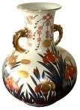
- Расположи в прямоугольнике звезду в верхнем левом углу, а кружочек – в нижнем правом углу.

- Выбери геометрическую фигуру, где наименьшее число сторон.

- 2) 3) 4)

Ответ:

6. В квартире две комнаты. Из одной комнаты сделай две. Сколько стало комнат? Выбери столько же кругов.

1)

2)

3)

4)

Ответ:
7. Подчеркни число, которое больше 3 и меньше 5.
2 4 6

8. Подчеркни ту запись, которая соответствует рисунку.
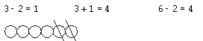

Уважаемые родители!
А эти задания для вас!
1.
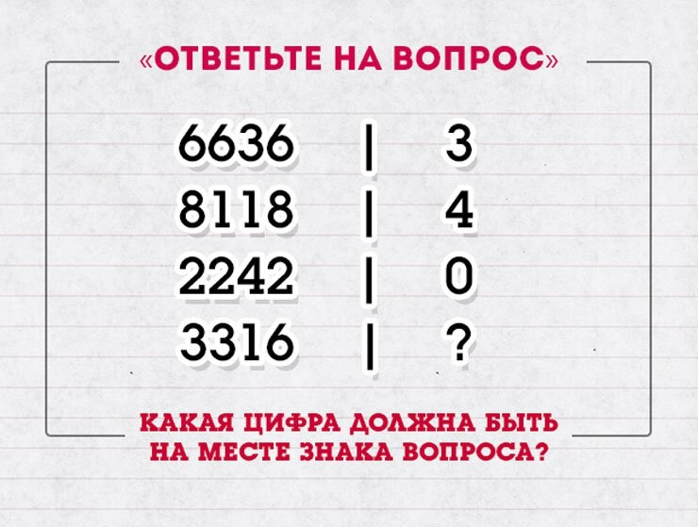
Ответ:
2.
Вы заходите в тёмную кухню. В ней есть свеча, керосиновая лампа и газовая плита. Что вы зажжёте в первую очередь?

